中央库存模块使用说明

库存管理主要实现连锁酒店对仓库及仓库货品的管理功能。
库存管理的基本流程是分店提出商品的采购申请，中央审批通过后，中央仓库配货后，将商品出库配送到指定的分店仓库，商品到达分店仓库后，分店根据各部门的需求，将商品出库分配给各部门。分店也可以自行采购商品入库，出库到各部门，也可以不经过仓库将商品直拨到各部门。
分店及分店的各部门都可以进行退库操作，部门退货后，商品返回到分店的仓库；分店的商品退库后，商品返回到中央仓库。中央可以在分店及分店的各仓库间进行商品的调拨工作，也可以直接将商品拨入分店的仓库
以下分别就中央库存及分店库存的相关操作进行详细描述。

一、中央系统库存管理
中央系统库存管理主要实现对分店系统库存的管理功能，包括对分店的采购申请进行管理；各分店及分店的仓库之间商品的调拨管理；商品不经过中央仓库直接拨入分店仓库的直拨入二级库管理等。

1.1仓库设置
点击库存管理-》仓库设置，进入仓库设置页面，页面显示如下图所示：
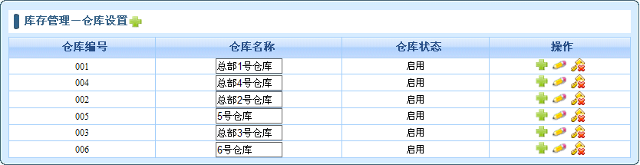
在上图所示页面中，可以进行中央仓库的添加、修改、停用、启用操作

1.2商品类型设置
点击库存管理-》商品类型设置，进入商品类型设置页面，页面显示如下图所示：
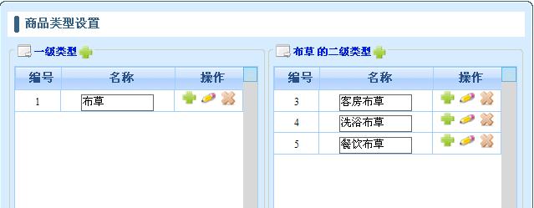
在上图所示页面中，可以进行商品类型的添加、修改、删除操作。
注：二级类型有关联商品时，不允许删除，一级类型下有二级类型时，不允许删除

1.3商品设置
点击库存管理-》商品设置，进入商品设置页面，页面显示如下图所示：
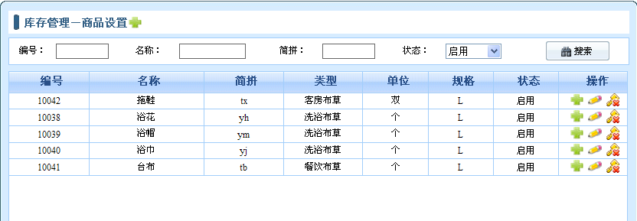
在上图所示页面中，可以进行商品的查询、添加、修改、停用操作。

1.4供应商设置
点击库存管理-》供应商设置，进入供应商设置页面，页面显示如下图所示：
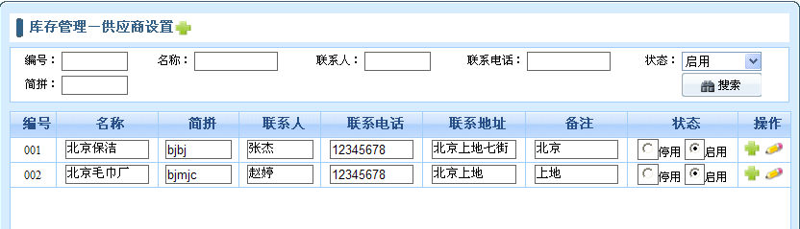
在上图所示页面中，可以进行供应商的查询、添加、修改、停用、启用操作。

1.5入库
入库主要实现中央商品的入库操作。点击库存管理-》入库，进入入库页面，页面显示如下图所示：
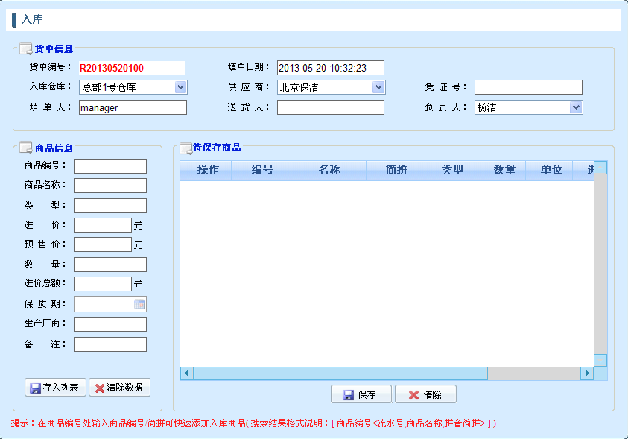
在上图所示页面中，选择入库仓库，在商品编号处输入商品编号或简拼可以快速添加入库商品，填写好商品数量及相关信息后，点击【存入列表】按钮，将商品添加到待保存商品列表；点击【清除数据】按钮，清除相关商品信息。待保存商品列表中，点击【清除】按钮，将待保存商品列表中的商品清除；点击【保存】按钮，提示保存成功，是否打印入库单，页面显示如下图所示：
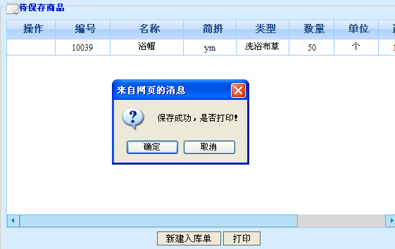
在上图所示页面中，点击【确定】按钮，商品成功入库，并打印商品入库单；点击【取消】按钮，商品成功入库，取消打印商品入库单，取消打印后，点击页面下方的【打印】按钮，也可以打印商品入库单；点击【新建入库单】按钮，重新建立入库单。
商品成功入库后，在中央库存统计页面（请参照1.7(库存统计)）选择相关仓库即可查询到该入库商品的相关信息。

1.6出库
出库主要实现中央库存商品的出库操作。点击库存管理-》出库，进入到出库页面，页面显示如下图所示：
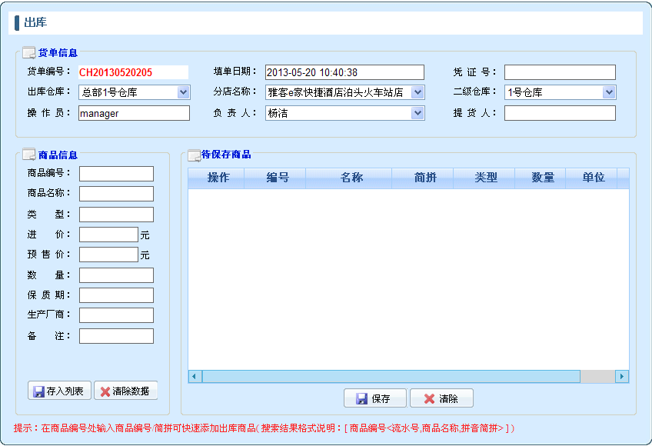
在上图所示页面中，选择出库仓库、分店及二级仓库后，输入商品编号、填写商品数量等相关信息后，点击【存入列表】按钮，添加商品到待出库商品列表，待出库商品列表中，点击【清除】按钮，将待保存商品列表中的商品清除；点击【保存】按钮，提示保存成功，是否打印商品出库单，页面显示如下图所示：
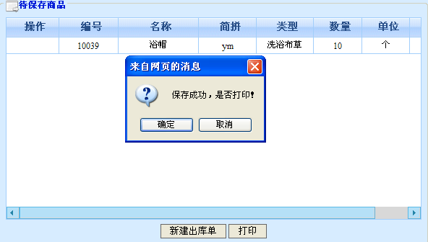
在上图所示页面中，点击【确定】按钮，商品成功出库，并打印商品出库单；点击【取消】按钮，取消打印，取消打印后，点击页面下方的【打印】按钮，也可以打印商品出库单；点击【新建出库单】按钮，重新建立出库单。
商品出库后，可以到中央的库存统计页面（请参照1.7(库存统计)）及分店的库存统计页面（请参照2.8（库存统计）），查询到该商品的相关信息。

1.7库存统计
库存统计主要实现各仓库商品的查询统计功能。点击库存管理-》库存统计，进入到库存统计页面，页面显示如下图所示：
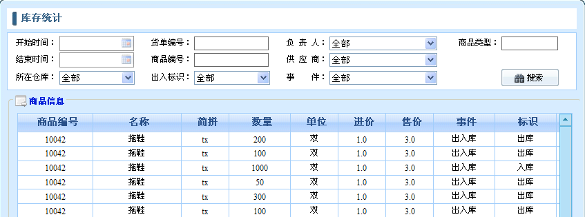
在上图所示页面中，可以根据时间、货单编号、负责人、商品类型、商品编号、所在仓库、出入标识等进行查询统计。

1.8二级库调拨
二级库调拨主要实现各分店及分店的各仓库间商品的调拨管理功能。点击库存管理-》二级库调拨，进入二级库调拨页面，页面显示如下图所示：
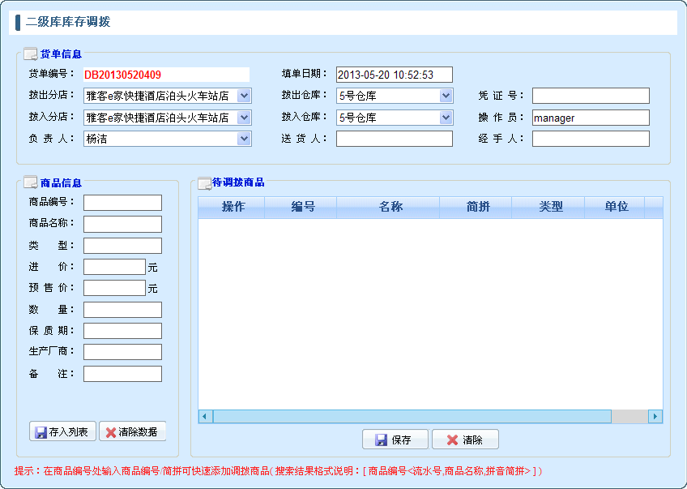
在上图所示页面中，选择拨出、拨入分店，输入商品编号、填写商品数量等相关信息后，点击【存入列表】按钮，将商品添加到待调拨商品列表，待调拨商品列表中，点击【清除】按钮，将待调拨商品列表中的商品清除；点击【保存】按钮，提示保存成功，是否打印调拨单，页面显示如下图所示：
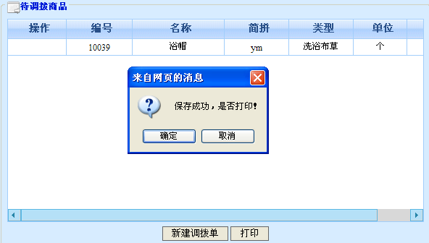
在上图所示页面中，点击【确定】按钮，商品成功由拨出分店的指定仓库拨入到拨入分店的指定仓库，并打印商品调拨单；点击【取消】按钮，商品成功由拨出分店的指定仓库拨入到拨入分店的指定仓库，取消打印，取消打印后，点击页面下方的【打印】按钮，也可以打印商品调拨单；点击【新建调拨单】按钮，重新建立调拨单。
商品调拨成功后，可以在分店的库存统计页面（请参照2.8（库存统计））查询到该商品的调拨信息。

1.9直拨入二级库
直拨入二级库主要实现商品由中央直接拨入分店指定仓库的功能。点击库存管理-》直拨二级库，进入到直拨二级库页面，页面显示如下图所示：
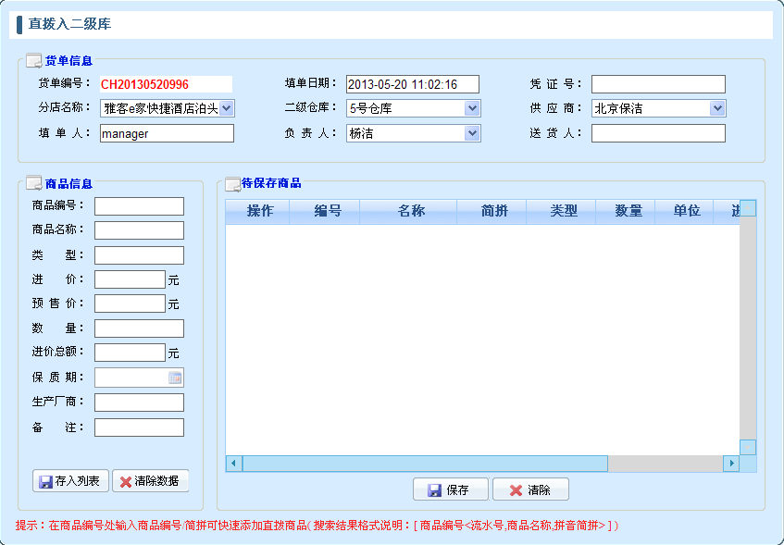
在上图所示页面中，选择分店及分店的仓库后，输入商品编号、填写商品数量等相关信息后，点击【存入列表】按钮，将商品添加到待直拨商品列表，待直拨商品列表中，点击【清除】按钮，将待保存商品列表中的商品清除；点击【保存】按钮，提示保存成功，是否打印直拨单，页面显示如下图所示：
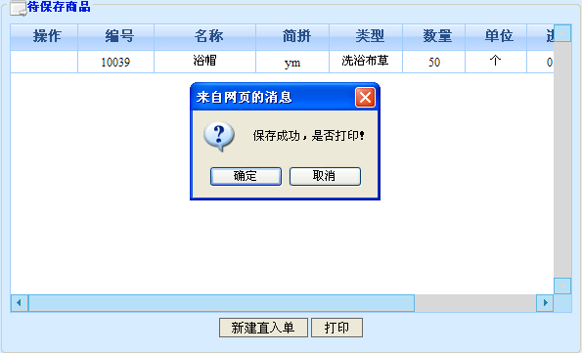
在上图所示页面中，点击【确定】按钮，商品由中央直拨到分店仓库，并打印商品直拨单；点击【取消】按钮，商品由中央直拨到分店仓库，取消打印商品直拨单，取消打印后，点击页面下方的【打印】按钮，也可以打印商品直拨单；点击【新建直入单】按钮，重新建立直拨单。
直拨成功后，可以在中央及分店的库存统计页面（请参照1.7(库存统计)、2.8（库存统计））查询到该商品的相关信息。
注：直拨入二级库的商品不经过中央仓库直接拨到分店仓库。

1.10采购申请管理
采购申请管理主要显示对分店提交的采购申请的管理功能。点击库存管理-》采购申请管理，进入采购申请管理页面，页面显示如下图所示：
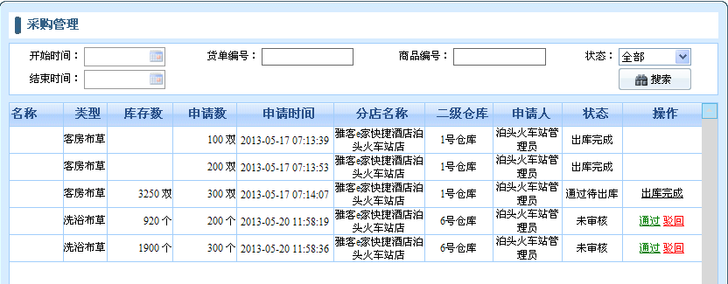
在上图所示页面中，可以根据时间、货单编号、商品编号、状态查询相关的采购申请单。分店新提交上来的采购申请为‘未审核’状态，审核通过后，为‘通过待出库’状态，出库完成后，点击操作中的【出库完成】按钮，状态显示为‘出库完成’状态。
注：采购申请单中的库存数是实时数据。

1.11商品损耗
商品损耗主要实现损耗商品的管理功能。点击库存管理-》商品损耗，进入商品损耗页面，页面显示如下图所示：
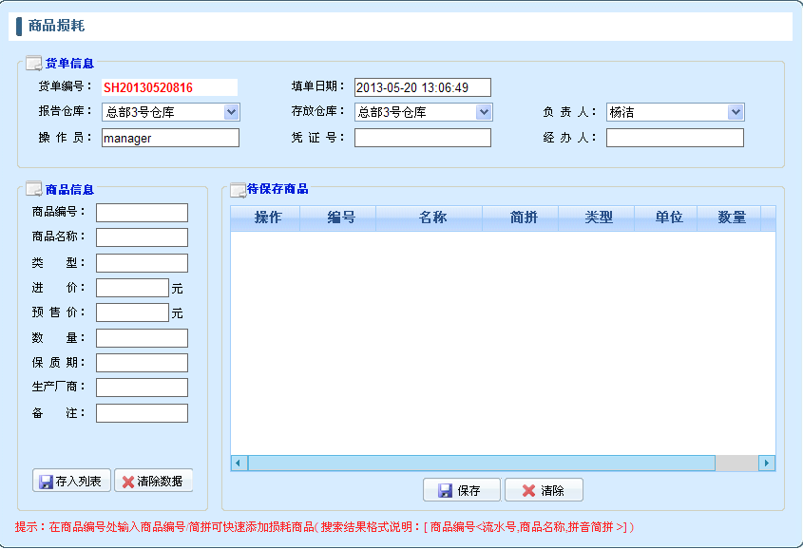
在上图所示页面中，选择报告仓库及存放仓库，输入商品编号，填写商品数量等相关信息后，点击【存入列表】按钮，将商品添加到待保存商品列表，待保存商品列表中，点击【保存】按钮，提示保存成功，损耗商品成功存放到目标仓库，在库存统计页面（请参照1.7(库存统计)），选择损耗商品存放的仓库，即可查询该商品的相关信息。

二、分店系统库存管理
分店系统库存管理主要实现自行采购入库功能，出库到各部门的出库功能，不经过分店仓库直接拨入分店部门的直拨功能，部门退货功能，分店退库到中央仓库功能等。

2.1采购申请
当分店需要某商品而分店库存不足时，可以提出采购申请，点击库存管理-》采购申请，进入到采购申请页面，页面显示如下图所示：
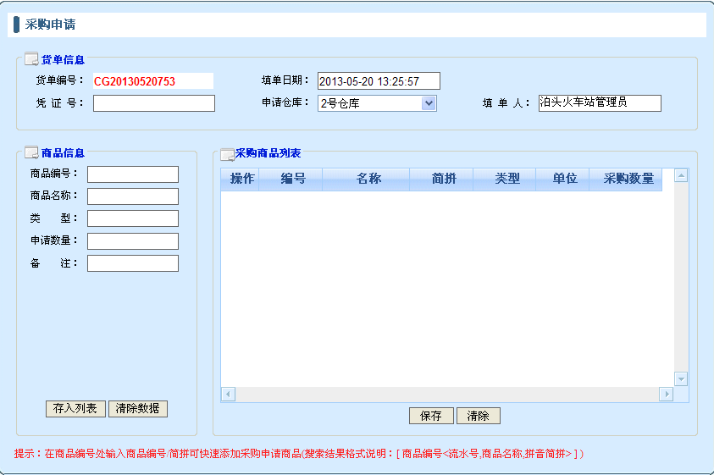
在上图所示页面中，选择申请仓库后，输入商品编号、填写申请数量等信息后，点击【存入列表】按钮，添加到待采购商品列表，待采购商品列表中，点击【清除】按钮，将待采购商品列表中的商品清除；点击【保存】按钮，提示保存成功，是否打印，页面显示如下图所示：
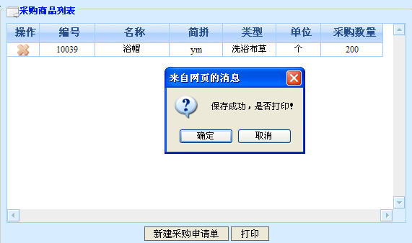
在上图所示页面中，点击【确定】按钮，成功提交采购申请单，并打印采购申请单；点击【取消】按钮，成功提交采购申请单，取消打印，取消打印后，点击页面下方的【打印】按钮，也可以打印采购申请单；点击【新建采购申请单】按钮，重新建立采购申请单。
成功提交采购申请到中央系统后，在中央系统的采购申请管理页面（请参照1.10（采购申请管理）），可以查询到该申请，并且对该申请作出处理。

2.2直拨
直拨主要实现商品不经过分店仓库直接拨入分店部门的操作。点击库存管理-》直拨入部门，进入到直拨入部门页面，页面显示如下图所示：
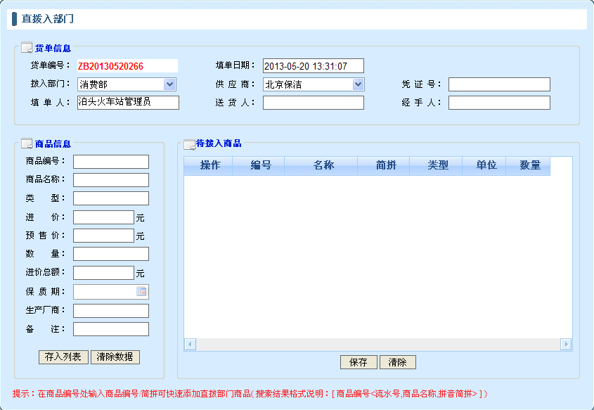
在上图所示页面中，选择拨入部门后，输入商品编号、填写商品数量等相关信息后，点击【存入列表】按钮，添加到待拨入商品列表，待拨入商品列表中，点击【清除】按钮，将待拨入商品列表中的商品清除；点击【保存】按钮，提示保存成功，是否打印直拨单，页面显示如下图所示：
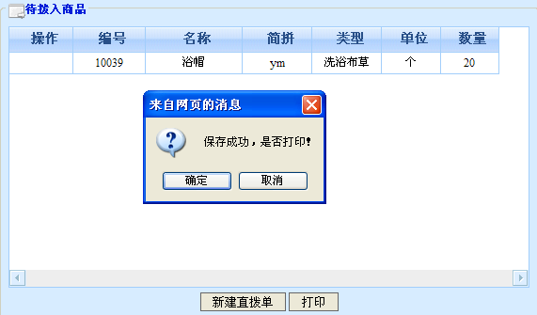
在上图所示页面中，点击【确定】按钮，商品成功直拨到指定部门，并打印商品直拨单；点击【取消】按钮，商品成功直拨到指定部门，取消打印，取消打印后，点击页面下方的【打印】按钮，也可以打印商品直拨单；点击【新建直拨单】按钮，重新建立直拨单。
商品成功直拨到指定部门后，在库存统计页面（请参照2.8（库存统计）），选择相关部门，即可查询到该直拨入部门的商品的相关信息。

2.3入库
入库主要实现分店自行购入商品的入库操作。点击库存管理-》入库，进入到入库页面，页面显示如下图所示：
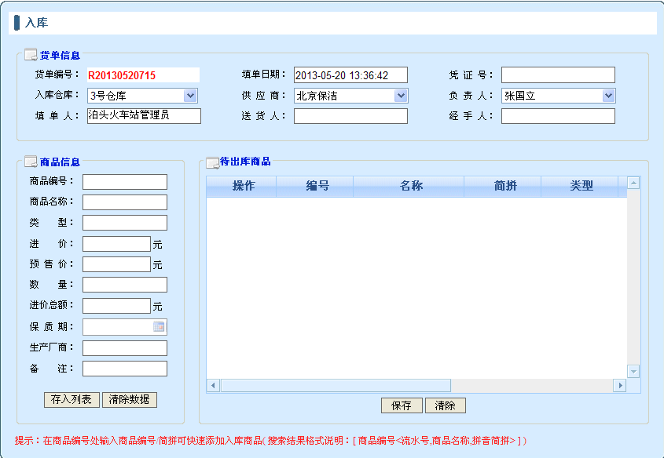
在上图所示页面中，选择入库仓库，输入商品编号，填写商品数量等相关信息后，点击【存入列表】按钮，添加到待入库列表，待保存商品列表中，点击【清除】按钮，将待保存商品列表中的商品清除；点击【保存】按钮，提示保存成功，是否打印入库单，页面显示如下图所示：
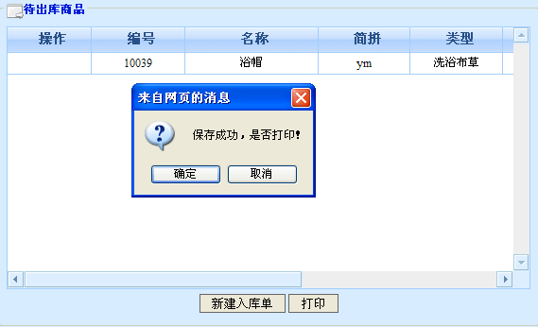
在上图所示页面中，点击【确定】按钮，商品成功入库，并打印商品入库单；点击【取消】按钮，商品成功入库，取消打印商品入库单，取消打印后，点击页面下方的【打印】按钮，也可以打印商品入库单；点击【新建入库单】按钮，重新建立入库单。
商品成功入库到指定仓库后，在库存统计页面（请参照2.8（库存统计）），选择相应仓库，即可查询该入库商品的相关信息。

2.4出库
出库主要实现分店商品出库到部门的操作。点击库存管理-》出库，进入到出库页面，页面显示如下图所示：
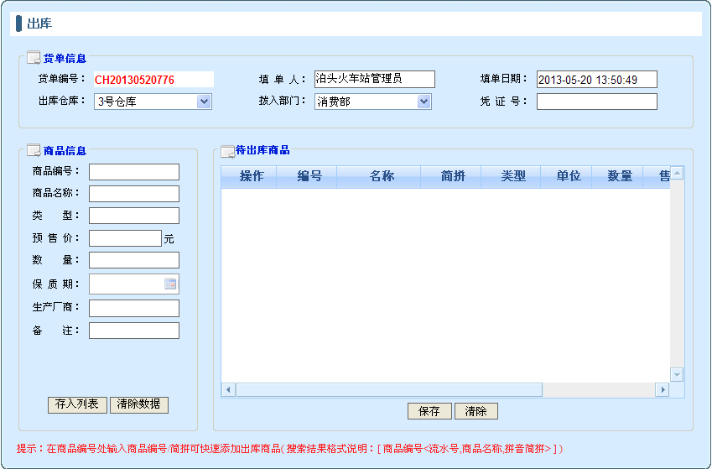
在上图所示页面中，选择出库仓库、拨入部门后，输入商品编号、填写商品数量等相关信息后，点击【存入列表】按钮，添加到待出库商品列表，待出库商品列表中，点击【清除】按钮，将待保存商品列表中的商品清除；点击【保存】按钮，提示保存成功，是否打印商品出库单，页面显示如下图所示：
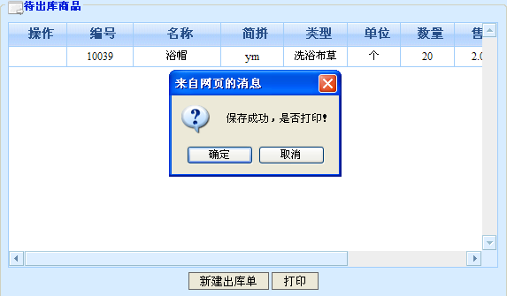
在上图所示页面中，点击【确定】按钮，商品成功出库，并打印商品出库单；点击【取消】按钮，取消打印，取消打印后，点击页面下方的【打印】按钮，也可以打印商品出库单；点击【新建出库单】按钮，重新建立出库单。
商品成功出库到指定部门后，在库存统计页面（请参照2.8（库存统计）），选择相关部门即可查询到该出库商品的相关信息。

2.5消费部门
分店直拨或出库的商品到达消费部门后，客人即可在消费部门消费。点击系统设置-》消费品管理，进入消费品管理页面，页面显示如下图所示：
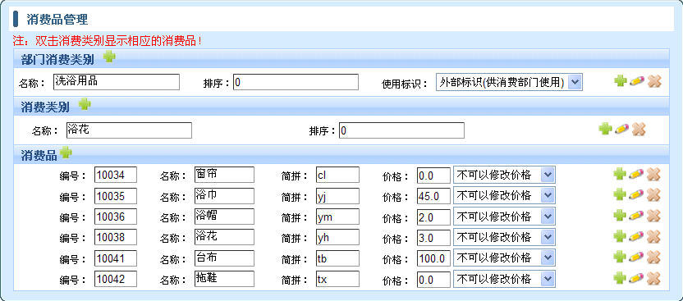
在上图所示页面中，可以添加、修改、删除消费品，添加消费品时，只要输入商品编号，就会自动带出商品名称、简称、价格等信息。
添加完消费品信息后，在消费部门就可以消费了。点击进入消费部门，页面显示如下图所示：
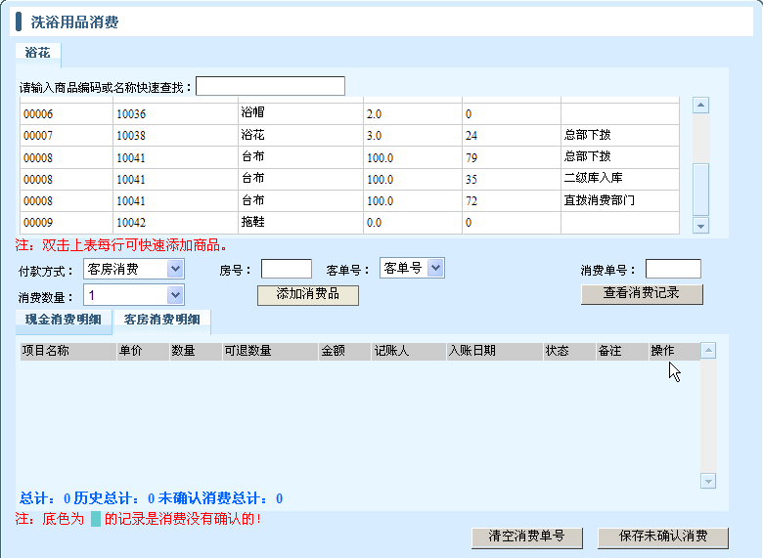
在上图所示页面中，选择付款方式后，双击选择商品即可。双击选择商品后，上图中该商品的商品数量会自动减少。消费部门消费后，部门中该商品的库存数会自行减少，其数量可以在库存统计页面查询（请参照2.8（库存统计））
注：总部下拨：由总部出库下发给分店的商品即为总部下拨
二级库入库：由分店自行购买入库的商品即为二级库入库
直拨消费部门：由分店自行购买，不入分店仓库，直接拨入相关部门即为直拨消费部门。

2.6部门退货
部门退货主要实现部门商品退货到分店相关仓库的功能。点击库存管理-》部门退货，进入到部门退货页面，页面显示如下图所示：
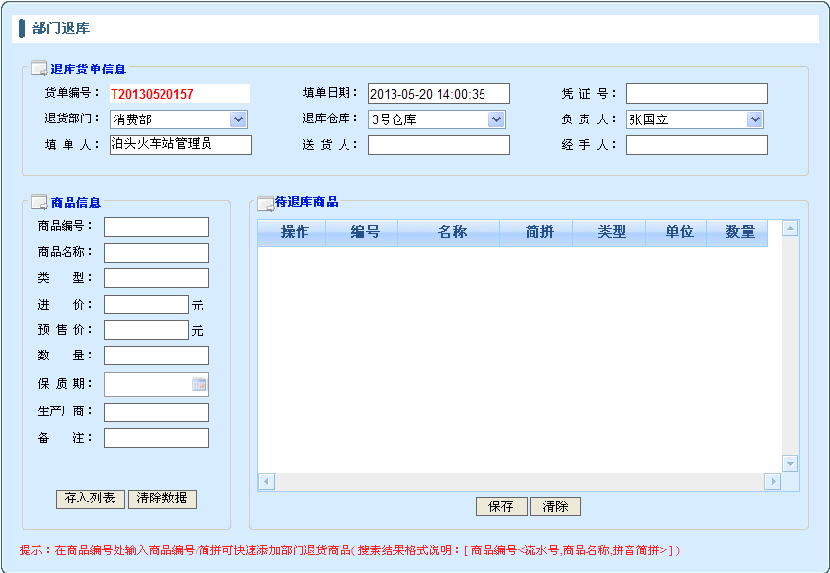
在上图所示页面中，选择退货部门及退货仓库，输入商品编号、填写商品数量等相关信息后，点击【存入列表】按钮，添加到待退库商品列表，待退库商品列表中，点击【清除】按钮，将待退库商品列表中的商品清除；点击【保存】按钮，提示保存成功，是否打印商品退货单，页面显示如下图所示：
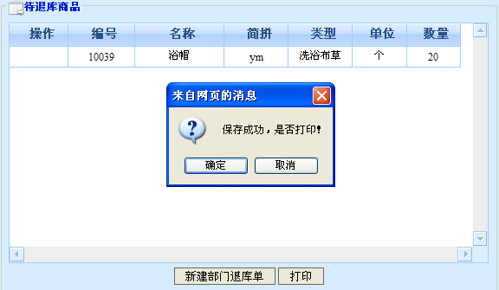
在上图所示页面中，点击【确定】按钮，商品成功退货到指定仓库，并打印商品退货单；点击【取消】按钮，商品成功退货到指定仓库，取消打印，取消打印后，点击页面下方的【打印】按钮，也可以打印商品退货单；点击【新建部门退货单】按钮，重新建立退货单。
退货成功后，在库存统计页面（请参照2.8（库存统计）），选择相关仓库，即可查询到该退货商品的相关信息。

2.7退库
退库主要实现分店商品退货到中央仓库的功能。点击库存管理-》退库，进入到退库页面，页面显示如下图所示：
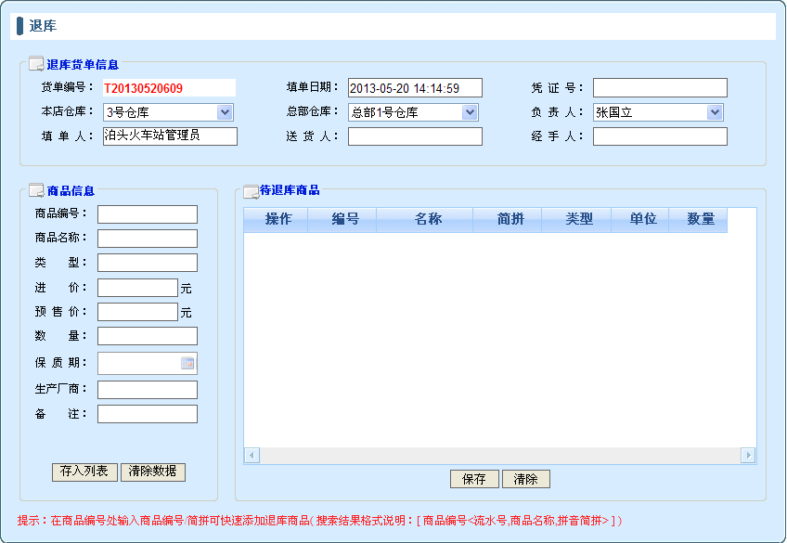
在上图所示页面中，选择本店仓库及总部仓库后，输入商品编号、填写商品数量等相关信息后，点击【存入列表】按钮，添加到待退库商品列表，待退库商品列表中，点击【清除】按钮，将待保存商品列表中的商品清除；点击【保存】按钮，提示保存成功，是否打印商品退货单，页面显示如下图所示：
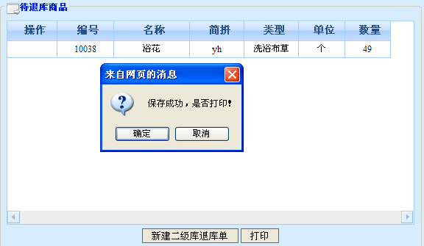
在上图所示页面中，点击【确定】按钮，商品成功退货到中央仓库，并打印商品退库单；点击【取消】按钮，商品成功退货到中央仓库，取消打印，取消打印后，点击页面下方的【打印】按钮，也可以打印商品退库单；点击【新建二级库退库单】按钮，重新建立二级库退库单。
商品成功退库到中央指定仓库，在中央库存统计及分店库存统计页面（请参照1.7(库存统计)、2.8（库存统计）），选择相关仓库，都可以查询到该商品的相关信息。
注：分店自行入库的商品不能进行退库操作。

2.8库存统计
库存统计主要实现分店库存的查询统计功能。点击库存管理-》库存统计，进入到库存统计页面，页面显示如下图所示：
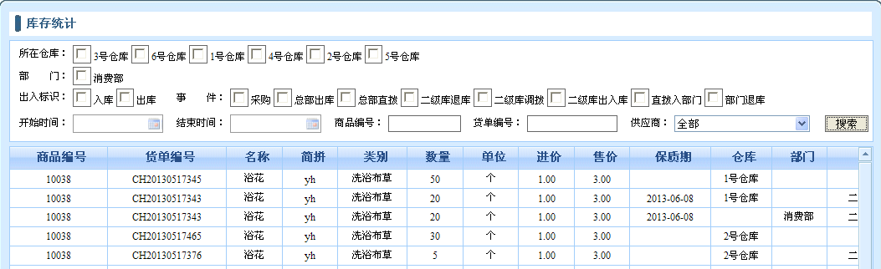
在上图所示页面中，可以通过所在仓库、部门、出入标识、事件、事件等查询库存商品的相关信息。

